[](https://1.bp.blogspot.com/-WK8bF0PScz0/Ugsxcg6jwHI/AAAAAAAAXXY/e9VZyoP23zw/s800/job_doctor_woman.png)

今から始める

“熱中症”対策

暑熱順化（しょねつじゅんか）とは

・計画的に体を　　　　　に慣れさせていくこと

* をうまくかけるようになって，体内の熱を放出できるようになる

・体が暑さに慣れるには　　　　　　　かかる

・熱中症で救急搬送される人が増え始めるのは　　　月ごろから

体が暑さに慣れると、どうなる？

① 皮膚の血流量が増加しやすくなる　② 汗の中に出る　　　　が少なくなる

③ 　　　　が上がりにくくなる ④ 　　　　　で体液量が回復しやすくなる

どうやって慣らす？

[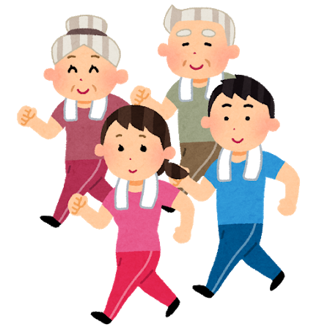](https://1.bp.blogspot.com/-G1KPBqAcf3M/V4whYiE578I/AAAAAAAA8Wg/y9iKxH5SSUoZrp3odrMxprMEAxbmXFRgQCLcB/s800/walking_group2.png)[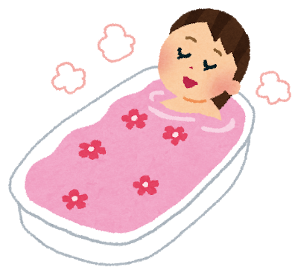](https://2.bp.blogspot.com/-KF04XskjC_Q/Udy65CUCfII/AAAAAAAAWP0/b0-Pu5PmqqE/s800/ofuro_nyuyokuzai_woman.png)

　　　　　のお湯に10～20分つかる（週に2，3回）

　　　　　程度の強さで20～30分歩く

暑さに慣れるコツは、しっかり　　　　　　こと